Курсовая работа по курсу «Численные методы»

# Решение краевых задач для нелинейных дифференциальных уравнений методом конечных разностей

Выполнил студент группы М8О-406Б-20 Семин А. В. Преподаватель: Ревизников Д. Л.

## Цель

Реализовать решение краевых задач для нелинейных дифференциальных уравнений второго порядка методом конечных разностей. То есть, найти решение ДУ вида

*F*(*x,y,y*′*,y*′′) = 0

на отрезке [*a,b*] при краевых условиях

*a*1*y*(*a*) + *b*1*y*′(*a*) = *c*1 *a*1*y*(*b*) + *b*1*y*′(*b*) = *c*2

где |*a*1| + |*b*1| *>* 0 и |*a*2| + |*b*2| *>* 0.

## Тестирование

*y*′′ + 4*xy*′ + (4*x*2 + 2)*y* = 0 *y*′(0) = 1 4*y*(2) − *y*′(2) = 23*e*−4

Аналитическое решение: −*x*2 *y*(*x*) = (1 + *x*)*e*

## О программе

Запуск программы осуществлялся с Python 3.9.0. Реализация состоит из двух файлов: finite_difference.py (с реализацией метода конечных разностей и вспомогательных методов) и main.py (необходим для задания входных данных и запуска).

1

## Результаты

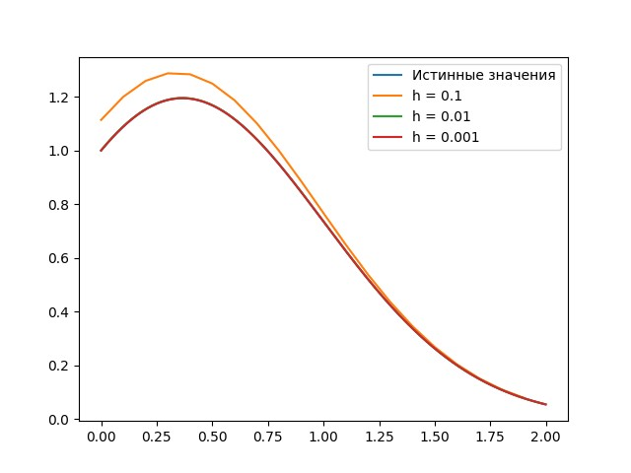

## Вывод

Проделав лабораторную работу, я решил краевую задачу для нелинейных ДУ методом конечных разностей и проверил погрешности полученных вычислений с помощью функции средней квадратичной ошибки.

2